Муниципальное бюджетное общеобразовательное учреждение
Раздорская средняя общеобразовательная школа

Контрольно - измерительный материал по математике
2 класс, УМК «Начальная школа XXI века»

Составила
учитель начальных классов
Костина Т.А.

2016-2017 учебный год

Математический диктант 1. Чтение и запись двузначных чисел. Число 100.
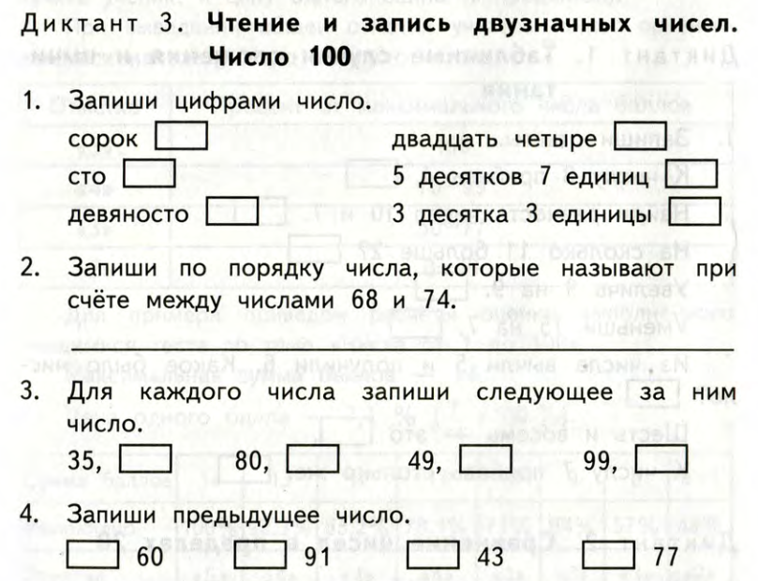

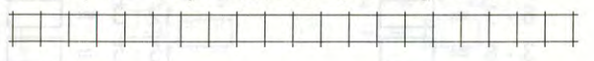

Математический диктант 2. Именованные величины.

9 м = … дм
5 дм = … см
35 дм = … м… дм
6 дм 5 см = …. см
1 м = …. см
80 дм = … м
52 см = … дм … см
2 дм 3 см + 4 см = ………..
5 м + 3 м = ………….........

Математический диктант 3. Сложение и вычитание двузначных чисел.

23 + 6 = _____
98 – 5 =_____
58 + 1 =_____
61 – 0 =_____
76 – 4 =_____
29 + 20 =_____
80 – 30 =_____
64 – 63 =_____
40 + 40 =_____
23 + 41 =_____
0 + 50 =_____
46 – 22 =_____

Математический диктант к уроку 53. Табличные случаи умножения и деления. Скобки.
Вариант 1
(2 · 9) ׃ 1 = ____ (12 ׃ 4) · 7 = ___ (8 · 3) ׃ 6 = ____ (25 ׃ 5) · 8 = ____
(56 ׃ 8) · 3 = ___ 15 ׃ (30 ׃ 6) = ___ 4 · (49 ׃ 7) = ____ 0 · (36 ׃ 9) = _____
6 · (12 ׃ 4) = ____ 42 ׃ (14 ׃ 2) = ____
Вариант 2
42 ׃ (7 ׃ 1) = ____ 24 ׃ (54 ׃ 6) = ____ (3 · 2) · 8 = ____ (4 · 9) ׃ 6 = ____
(25 ׃ 5) · 8 = ____ 0 · (5 · 8) = _____ (4 · 3) ׃ 6 = ____ 8 · (40 ׃ 5) = ____
28 ׃ (24 ׃ 6) = ____ 2 · (40 ׃ 5) = ____

Математический диктант к уроку 60. Табличное умножение и деление.
- Умножь 2 на 6?
- Раздели 49 на 7?
- Какое число надо умножить на 5, чтобы получить 35?
- Какое число надо разделить на 3, чтобы получить 6?
- Какие числа надо перемножить, чтобы получить 81? ● = 8 1
- Число 2 повторяется 8 раз. Какое число получится?
- Я задумала число, умножила его на 7 и получила 56. Какое число я задумала?
- Какое число я уменьшила в 6 раз и у меня получилось 7?
- Я умножила число 9 на некоторое число и в ответе получила двузначное число, оканчивающееся на 4. Запиши, какое числовое выражение получилось? 9 ● = 4
- За 7 столами сидят по 4 человека. Сколько всего человек?
- 48 пирожков раздали детям по 6. Сколько пирожков получит каждый ребёнок?
- Во сколько раз число 28 меньше числа 7? в раз
- На сколько число 40 больше числа 5? на
- Я задумала число, оно больше числа 9 на 8. Какое число я задумала?
- Я задумала число, оно меньше числа 24 в 8 раз. Какое число я задумала?

Математический диктант. Название чисел в записях действий.
_________________________________________

- Запиши названия чисел:

20 + 20 = 40
_____________ _____________ ________________

40 - 20 = 20
_____________ _____________ ________________

2 ● 2 = 4
_____________ _____________ ________________

4 : 2 = 2
_____________ _____________ ________________
- Найди сумму чисел 46 и 38
Найди произведение чисел 9 и 6
Найди разность чисел 93 и 56
Найди частное чисел 72 и 8
- Сумма чисел 40, первое слагаемое 5, чему равно второе слагаемое
Разность чисел 19, вычитаемое 4, чему равно уменьшаемое
Произведение чисел 35, первый множитель 5, чему равень второй множитель
Частное чисел 3, делимое 9, чему равен делитель

Математический диктант «Числовые выражения»
_________________________________________

- Найди и вычисли:
Сумму чисел 36 и 47
Произведение чисел 8 и 4
Разность чисел 90 и 56
Частное чисел 42 и 6
- Найди, если:
Сумма чисел 30, первое слагаемое 1, чему равно второе слагаемое
Разность чисел 15, вычитаемое 5, чему равно уменьшаемое
Произведение чисел 45, первый множитель 5, чему равен второй множитель
Частное чисел 2, делитель 9, чему равно делимое
- Запиши числовое выражение и вычисли его значение:
Частное чисел 36 и 6 разделить на разность чисел 50 и 47
________________________________________________

К числу 40 прибавить произведение чисел 6 и 8
_________________________________________________

К частному чисел 72 и 9 прибавить число 90
_________________________________________________

Практическая работа по теме
«Виды углов. Нахождение прямого угла в геометрических фигурах»
- Посчитай и запиши сколько прямых углов в геометрической фигуре:

_____________ ___________ ______________
- Обведи в геометрической фигуре цветным карандашом угол:

прямой угол острый угол тупой угол

Самостоятельная работа
- Посчитай и запиши сколько прямых углов в геометрической фигуре:
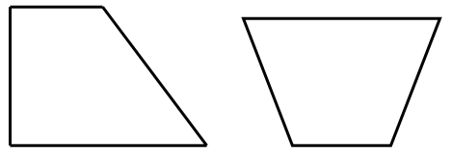

_______________ ____________ _________________

2. Обведи в геометрической фигуре цветным карандашом угол:

прямой угол - красным острый угол- зелёным тупой угол- синим

Практическая работа по теме «Определение площади геометрической фигуры»
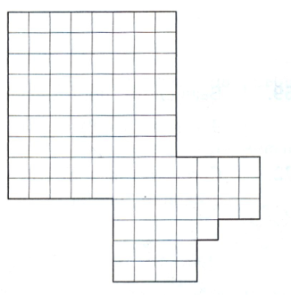
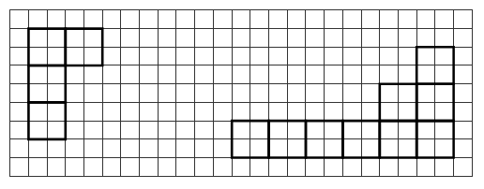
- 2.

Самостоятельная работа по теме «Определение площади геометрических фигур»
- Дорисуйте фигуру так, чтобы получилась фигура, площадь которой равна 15 см² :

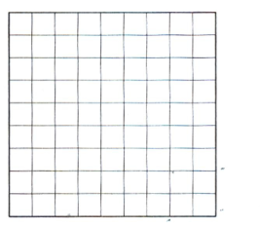
- Раздели фигуру отрезками на квадраты (квадратный см). Запиши площадь.

- Вычисли площадь фигуры используя палетку.

Практическая работа по теме «Прямой угол. Построение угла»
- Постройте угол с вершиной в точке А так, 2. Самостоятельно построй прямой угол:
чтобы одна его сторона проходила через
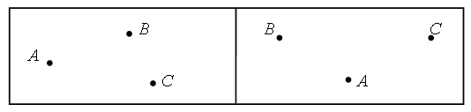
точку В, а другая – через точку С.

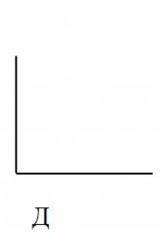
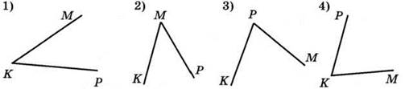
- Обведи номера прямых углов:

Самостоятельная работа
- Постройте угол с вершиной в точке В так, 2. Самостоятельно построй прямой угол чтобы одна его сторона проходила через
точку А, а другая – через точку С.

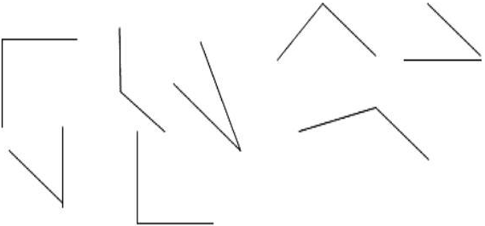
3. Обведи прямые углы:

Практическая работа по теме «Окружность. Построение окружности»

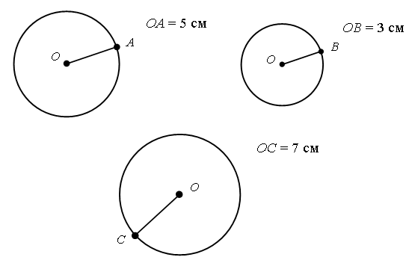
- Укажи длину радиуса 2. Начерти окружность с центром О и радиусом длиной 5 см

- Начерти окружность с радиусом 4. Проведи окружность с центром О длиной 2 см. Начерти другую окружность так, чтобы она проходила через
с этим же центром и радиусом 4 см точку А

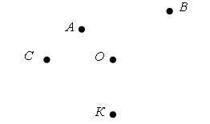

Самостоятельная работа по теме «Окружность»

- Укажи длину радиуса 2. Начерти окружность с центром О и радиусом длиной 4 см

3.Начерти окружность с радиусом 4. Проведи окружность с центром О длиной 3 см. Начерти другую окружность так, чтобы она проходила
с этим же центром и радиусом 4 см через точку В

Самостоятельная работа: «Умножение и деление числа 2»

- Математический диктант:

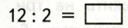
- Выполни деление:
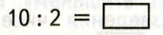

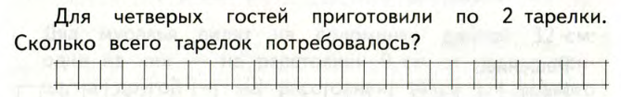
- Реши задачи:

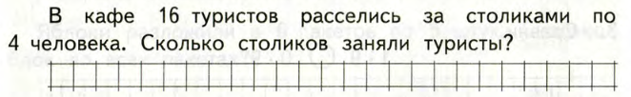
2

Самостоятельная работа: «Умножение и деление числа 3»

- Математический диктант:

- Выполни деление:
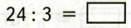
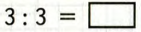
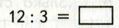

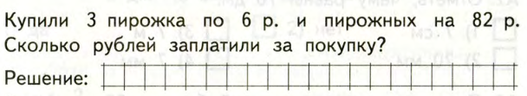
- Реши задачи:

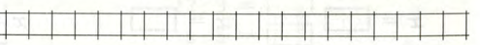

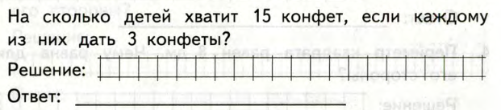

Самостоятельная работа: «Умножение и деление числа 5», вариант 1
- Математический диктант:

- Замени сложение умножением и реши:
6 + 6 + 6 + 6 + 6 =

- Найди:
Половину числа 10:
Треть числа 15:
Пятую часть числа 45:

- Реши задачу:
В магазине на 4 полках лежало по 5 машинок, а на столе лежало ещё 10 машинок. Сколько всего машинок было в магазине?

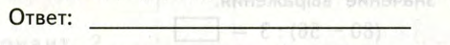

Самостоятельная работа: «Умножение и деление числа 5», вариант 2
- Математический диктант:

- Замени сложение умножением и реши:
4 + 4 + 4 + 4 + 4 =

- Найди:
Половину числа 10:
Треть числа 15:
Пятую часть числа 35:

- Реши задачу:
В магазине на 2 полках лежало по 5 машинок, а на столе лежало ещё 15 машинок. Сколько всего машинок было в магазине?

Самостоятельная работа: «Умножение и деление числа 6»

- Вычисли:
6 ● 4 = 6 ● 1 = 6 ● 0 = 6 ● 2 =
6 ● 9 = 6 ● 7 = 6 ● 5 = 6 ● 6 =
- Найди:
Половину числа 12:
Шестую числа 54:
Шестую часть числа 30:

- Реши задачи:
Из 18 метров ткани сшили 6 штор. Сколько метров ткани расходуется на 1 штору?

В магазин привезли 7 ящиков яблок по 6 кг в каждом. Сколько кг яблок привезли в магазин?

Самостоятельная работа: «Умножение и деление чисел»

- Математический диктант:

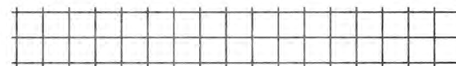
- Света начертила отрезок длиной 32 см, а Серёжа восьмую часть Светиного отрезка. Начерти Серёжин отрезок.

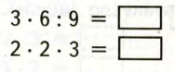
- Вычисли:

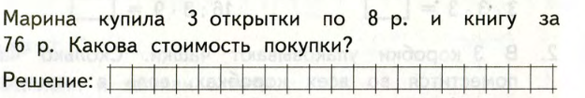
- Реши задачу:

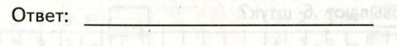

Проверочная тестовая работа по математике во 2 классе за I полугодие
1. Между какими двумя числами в ряду чисел находится число 56:
57 и 59 55 и 59 55 и 57
2. Что обозначает цифра 7 в записи 47?
десятки единицы
3. Найди число, в котором 7 единиц и 5 десятков
75 57 70 50
4. Какое число надо увеличить на 1, чтобы получить 40?
38 41 42 39
5. Укажи ответ к примеру: 47+24
71 72 81 89
6. Отметь пример, который решён неверно:
100 – 80 = 20 15 – 10 = 5 51 – 12 = 39 43 – 26 = 23
7. Какое число надо записать в окошко, чтобы равенство стало верным? 40 + 8 = + 1
47 48 49
8. 5 дм – это …
5 м 50 см 5 см
9. Укажи неверную запись:
51 дм = 5 дм 1 см 8дм <9 см 3 м = 300 см
10. Сторона квадрата 4 см. Чему равен периметр:
14 см 8 см 16 см 20 см
11. Реши задачу. Отметь правильный ответ:
На теплоходе было 40 россиян, а иностранцев на 15 меньше. Сколько было иностранцев?
25 чел. 55 чел. 35 чел.

12. Укажи верное решение задачи:
В детский сад привезли 63 кг яблок. В завтрак дети съели 17 кг яблок, а в обед – 18 кг. Сколько килограммов яблок ещё осталось?
63 + 17+ 18=98 (кг)
63–17+18=64 (кг)
63–17–18=28 (кг)
13*. Реши и отметь правильный ответ:
Мальчик сорвал с одного дерева столько же орехов, сколько и с другого. Когда он сосчитал орехи, то их у него оказалось 12. Сколько орехов мальчик сорвал с первого дерева?
5 орехов 6 орехов 4 ореха
14*. Выбери верное равенство:
4 + 4 + 4 + 4 + 4 = 4 ∙ 4
7 + 7 + 7 + 7 + 6 + 7 = 7 ∙ 6
5 + 5 + 5 + 5 = 5 ∙ 4
3 + 3 + 3 + 3 = 3 + 4

Контрольная работа по теме «Запись и сравнение двузначных чисел. Луч. Единицы длины» Вариант 1

- Построй числовой луч ОХ, отметь единичный отрезок 2 клетки. Отметь на луче точки А (4), В (2), С (7).
Отметь точки К, М вне луча.
- Запиши решение и ответ:
У Юли было 17 рублей, а у Насти на 9 рублей меньше. Сколько рублей было у Насти?
- Вычисли:
40 + 10 = 14 – (0 + 4) =
15 – 7 = (12 – 4) + 7 =
- Вставь пропущенное число:
3 м =…….дм 45 дм = …м….дм
8 дм = …..см 5 м 1 дм =…….дм
- Сравни:
2 м …. 3 дм 11 + 3 ……17 - 3
17 см … 1 дм 7 см 19 -10 ……4 + 8
- Запиши ответ:
МАК РОЗА ПИОН
У Оли не мак и не роза.
У Иры не роза.
А что у Юли? _____________

Контрольная работа по теме «Запись и сравнение двузначных чисел. Луч. Единицы длины» Вариант 2

- Построй числовой луч ОХ, отметь единичный отрезок 2 клетки. Отметь на луче точки А (4), В (2), С (7).
Отметь точки К, М вне луча.
2. Запиши решение и ответ:
В магазин привезли 11 ящиков яблок, а груш на 6 ящиков больше. Сколько ящиков огурцов привезли в магазин?
3. Вычисли:
50 - 10 = 12 – (9 - 0) =
7 + 7 = (4 + 5) + 5 =
4. Вставь пропущенное число:
1 м =…….см 62 дм = …м….дм
4 дм = …..см 2 дм 3 см =…….см
5. Сравни:
2 м …. 20 дм 12 + 3 ……18 - 2
19 дм … 1 м 7 дм 12 - 2 …… 9 + 2
6. Запиши ответ:
МАК РОЗА ПИОН
У Оли не пион и не роза.
У Иры не роза.
А что у Юли? _____________

Контрольная работа по теме «Сложение и вычитание двузначных чисел. Многоугольники» Вариант 1
- Вычисли в столбик:
43 + 46 90 - 50
64 + 26 79 - 4
52 + 7 57 - 17
- Вычисли:
9 + 51 – 7
10 + (92 – 2)
- Реши задачу:
У Риты было 35 наклеек с птицами и 14 наклеек с рыбками. Своей подруге она подарила 29 наклеек. Сколько наклеек осталось у Риты?
- Вырази в:
5 дм 4 см = … см 48 см = … дм … см
1 м = … см 7 м 1 дм = … дм
- Построй:
Четырёхугольник ABCD. Отметь красным карандашом вершины многоугольника.
Вариант 2
- Вычисли в столбик:
54 + 33 100 - 30
47 + 43 68 - 5
61 + 8 39 - 19
- Вычисли:
6 + 64 – 3
12 + (87 – 7)
- Реши задачу:
Саша нашёл в лесу 22 грибов. Нина нашла 29 грибов, а Никита нашёл на 14 грибов меньше, чем Саша и Нина вместе. Сколько грибов нашёл Никита ?
- Вырази в:
6 дм 1 см = … см 52 см = … дм … см
4 м = … дм 3 д 9 см = … см
- Построй:
Треугольник ABC. Отметь красным карандашом вершины многоугольника.

Контрольная работа по теме «Периметр многоугольника. Окружность»
1 вариант

1. Запиши цифрами:
4 дес. 5 ед. = 7 дес. 2 ед.=
8 дес. 0 ед .= 9 дес. 2 ед. =

2. Выполни действия, записывая решение столбиком:
36 + 25 45 + 28
56 – 37 64 – 39

3. Реши задачу.
У Тамары было 100 рублей. Она купила пачку чая за 35 рублей и батон хлеба за 18 рублей. Сколько денег у неё осталось?

4. Построй первую окружность с радиусом 4 см, а другую – с радиусом на 2 см больше. Отметь центр окружностей.

5. Вычисли периметр многоугольника.
А
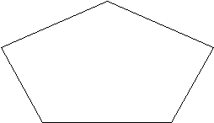
В С AC=4 см CE=3 см ED=5 см DB=3 см BA=4 см

D E

2 вариант

1. Запиши цифрами:
2 дес. 9 ед.= 8 дес. 1 ед.=
4 дес. 0 ед. = 7 дес. 8 ед.=

2. Выполни действия, записывая решение столбиком:
47 + 29 39 + 28
81 – 35 74 – 57

3. Реши задачу.
В ларьке было 100 кг капусты. Продали 54 кг капусты, а привезли ещё 45 кг. Сколько килограммов капусты стало в ларьке?

4. Построй первую окружность с радиусом 5 см, а другую – с радиусом на 1 см меньше. Отметь центр окружностей.

5. Вычисли периметр многоугольника.
А
В С AC=2 см CE=4 см ED=6 см DB=3 см BA=2 см

D E
Контрольная работа по теме «Табличные случаи умножения на 2, 3, 4, 5, 6» Вариант 1
- Вычисли:
5 ● 4 18 : 2
6 ● 9 32 : 4
3 ● 7 30 : 5
- Вычисли:
(51 + 29) - 17=
15 : (63 – 60) =
- Реши задачу:
В ящике было 20 бутылок воды. Пять человек купили по 2 бутылки. Сколько бутылок осталось в ящике?
- Начерти:
Отрезок длинной 12 см. Начерти 6 часть данного отрезка.
- Вычисли периметр треугольника АВС, в котором сторона АВ имеет длину 5 см, ВС имеет длину 4 см, а сторона АС 6 см.

Вариант 2
- Вычисли:
2 ● 8 27 : 3
5 ● 0 20 : 4
6 ● 4 42 : 6
- Вычисли:
82 – (37 + 29) =
(35 – 30) ● 6 =
- Реши задачу:
Туристы плывут по реке. В большой лодке сидят 8 человек, а в трёх маленьких лодках по 4 человека. Сколько всего туристов в лодках?
- Начерти:
Отрезок длинной 9 см. Начерти 3 часть данного отрезка.
- Вычисли периметр треугольника АВС, в котором сторона АВ имеет длину 7 см, ВС имеет длину 2 см, а сторона АС 4 см.

Контрольная работа по теме «Табличные случаи умножения и деления на 6, 7, 8, 9»
Вариант 1

- Вычисли:
5 • 8 72 : 9
8 • 8 24 : 8
7 • 9 42 : 6

- Вставь пропущенное число:
6 • □ = 12 7 • □ = 49
□ : 7 = 3 40 : □ =5

- Реши задачу:
У учителя на столе лежало 6 стопок по 5 тетрадей. Дети после звонка сдали ещё 25 тетрадей. Сколько всего тетрадей у учительницы на столе?

- Начерти прямоугольник со сторонами 6 см и 3 см. Вычисли периметр и площадь фигуры, разделяя прямоугольник на квадратные сантиметры.

- Работа с таблицей:
Витя выбрал одну из этих фигур. Известно, что это большая фигура, не красная и не треугольник. Определи цвет и фигуру, которую выбрал Витя и нарисуй её в тетрадь.

Цвет | Форма | Размер
Жёлтый | □ | Большой
Зелёный | ❒ | Большой
Красный |  | Маленький
Красный |  | Большой

Контрольная работа по теме «Табличные случаи умножения и деления на 6, 7, 8, 9»
Вариант 2

- Вычисли:
3 • 6 63 : 7
8 • 7 30 : 6
9 • 9 48 : 8

- Вставь пропущенное число:
□ • 8 =16 5 • □ = 35
□ : 9 = 3 42 : □ = 6

- Реши задачу:
В соревнованиях участвуют 7 машин, в каждой машине сидят по 4 человека. Через некоторое время подошли ещё 22 человека. Сколько всего людей участвует в соревнованиях?

- Начерти прямоугольник со сторонами 7 см и 2 см. Вычисли периметр и площадь фигуры, разделяя прямоугольник на квадратные сантиметры.

- Работа с таблицей:
Витя выбрал одну из этих фигур. Известно, что это большая фигура, не жёлтая и не треугольник. Определи цвет и фигуру, которую выбрал Витя и нарисуй её в тетрадь.

Цвет | Форма | Размер
Жёлтый | □ | Большой
Зелёный | ❒ | Большой
Красный |  | Маленький
Красный |  | Большой

Контрольная работа по теме«Табличные случаи умножения и деления. Решение задач». Вариант 1

1. Реши задачу (составь краткую запись, запиши решение и ответ).
У Ромы 22 машинки, а у Юры на 13 машинок меньше, чем у Ромы. Сколько всего машинок у мальчиков?
2. Реши задачу (составь краткую запись, запиши решение и ответ).
Илья вырезал 8 кругов, а Дима в 6 раз больше чем Илья. Сколько кругов вырезал Дима?
3. Вычисли:
(42 : 6) ● 9= 72 : (3 ● 3) =
49 + 19 = 54 – 39 =
63 - 28 + 36= 4 ● 9 – 18 =
4. Начерти первый отрезок длиной 1дм 4 см, а второй в 2 раза короче первого.
5. Начерти квадрат со стороной 3 см. Найди периметр.

Вариант 2

1. Реши задачу (составь краткую запись, запиши решение и ответ).
У Толи 21 солдатик, а у Севы на 7 солдатиков меньше, чем у Толи. Сколько всего солдатиков у мальчиков?
2. Реши задачу (составь краткую запись, запиши решение и ответ).
Катя посадила 9 роз, а Даша в 3 раза больше, чем Катя. Сколько роз посадила Даша?
3. Вычисли:
(54 :9) ● 8 = 81 : (3 ● 3) =
37 + 26 = 61 – 37 =
54 + 38 – 25 = 7 ● 4 + 47 =
4. Начерти первый отрезок длиной 1дм 2 см, а второй в 2 раза короче первого.
5. Начерти квадрат со стороной 4 см. Найди периметр.

Контрольная работа по теме «Нахождение нескольких долей числа. Решение задач».
Вариант 1

- Найди:
Четвёртую часть числа 28 Восьмую часть числа 64
Шестую часть числа 42 Половину числа 12
2. Найди число если его:
Третья часть равна 3 Седьмая часть равна 9
Пятая часть равна 7 Девятая часть равна 4
3. Реши задачу (составь краткую запись, запиши решение и ответ):
В магазин привезли 36 ящиков с помидорами. Четвёртую часть ящиков с помидорами продали. Сколько ящиков с помидорами осталось?
4. Реши задачу (составь краткую запись, запиши решение и ответ):
Журнал стоит 40 рублей. Цена газеты составляет две пятых цены журнала. Сколько стоит газета?
5. Длина пятой части отрезка равна 2 см. Начерти весь отрезок.

Вариант 2

- Найди:
Четвёртую часть числа 16 Восьмую часть числа 40
Шестую часть числа 54 Половину числа 20
2. Найди число если его:
Третья часть равна 7 Седьмая часть равна 8
Пятая часть равна 3 Девятая часть равна 5
3. Реши задачу (составь краткую запись, запиши решение и ответ):
В подъезде дома 27 квартир. Третью часть всех квартир продали. Сколько квартир осталось непроданных?
4. Реши задачу (составь краткую запись, запиши решение и ответ):
Масса арбуза 16 кг. Масса дыни составляет пять восьмых массы арбуза. Сколько весит дыня?
5. Длина четвёртой части отрезка равна 2 см. Начерти весь отрезок.

Контрольная работа по теме «Числовые выражения» Вариант 1

- Составь выражения и вычисли их значение:
- Из числа 90 вычесть сумму чисел 42 и 8.
- Произведение чисел 6 и 4 разделить на 8.
- Частное чисел 35 и 7 умножить на разность чисел 30 и 21.

- Реши задачи, составляя только числовые выражения:
а) Во 2 «А» классе учатся 30 учеников, а во 2 «В» классе столько же. Сколько всего учеников в этих классах?
б) В саду росло 35 яблонь. После зимы выжило 15 яблонь Сколько яблонь погибло?
в) У Миши 9 наклеек, а у Васи в 6 раз больше. Сколько наклеек у Васи?
г) Зина купила 24 тетради в линейку и 8 тетрадей в клетку. Во сколько раз тетрадей в линейку больше, чем тетрадей в клетку?

- Реши задачу составлением выражения (запиши краткую запись):
В автобусе ехало 47 человек. На остановке вышло 29 человек. А вошло 13. Сколько человек стало в автобусе?

- Даны числа: 1, 8, 7, 15, 56.
Выбирая пары чисел, составь числовые выражения (с результатом) на нахождение:
- Суммы
- Разности
- Произведения
- Частного

Контрольная работа по теме «Числовые выражения» Вариант 2

- Составь выражения и вычисли их значение:
- К сумме чисел 10 и 50 прибавить 7.
- Из числа 99 вычесть частное чисел 27 и 3.
- Произведение чисел 4 и 6 разделить на разность чисел 36 и 28.

- Реши задачи, составляя только числовые выражения:
а) На столе стояли 20 тарелок. Мама поставила ещё 5 тарелок. Сколько тарелок стало на столе?
б) Дикие гуси живут 80 лет, а собаки 20 лет. На сколько меньше лет живут собаки, чем дикие гуси?
в) Купили 7 поздравительных открыток по 7 рублей. Сколько рублей заплатили за открытки?
г) В вазе лежало 24 персика, а абрикосов в 4 раза меньше. Сколько абрикосов лежало в вазе?

- Реши задачу составлением выражения (запиши краткую запись):
Бабушка испекла 56 пирожков. Ребята сначала съели 17 пирожков, а потом ещё 9. Сколько пирожков осталось?

- Даны числа: 1, 8, 9, 17, 72.
Выбирая пары чисел, составь числовые выражения (с результатом) на нахождение:
- Суммы
- Разности
- Произведения
- Частного

